GALETTE DES ROIS FRANGIPANE CHOCOLAT /POIRES

Préparation 10mn Cuisson30mn

2 pâtes feuilletées | 50g de poudre d’amandes
100g de chocolat noir | 2 œufs + 1 jaune pour dorer
50g de crème liquide | 1 fève
50g de beurre mou | 1 boîte de poires au sirop (petite)
50g de sucre

1. Préchauffer le four TH 200°. Faites bouillir la crème liquide. Dans un saladier casser en morceaux le chocolat et ajouter le beurre.

2. Verser dessus la crème et mélanger pour obtenir une ganache. Ajouter le sucre, la poudre d’amandes et les œufs.

3. Poser la 1ère pâte et répartissez la préparation au chocolat dessus. Ensuite bien égoutter les poires au sirop et les découpées en tranches.

4. Puis disposez-les sur la préparation au chocolat, ajouter la fève puis recouvrer avec la 2ème pâte. Fermer les pâtes avec une fourchette et dessus faites des stries au couteau.
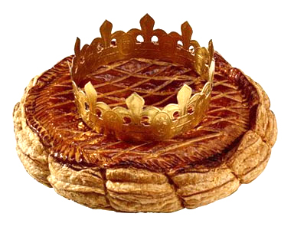
5. Dorer avec un jaune d’œuf, puis enfourner 30mn à 200°C.

